El único requisito previo es usar una sistema operativo con Windows x64

1- Instalar Visual Studio

El proyecto es una solución en Visual Studio, este es necesario para poder compilar el programa.
La versión Community se puede descargar desde: https://visualstudio.microsoft.com/downloads/

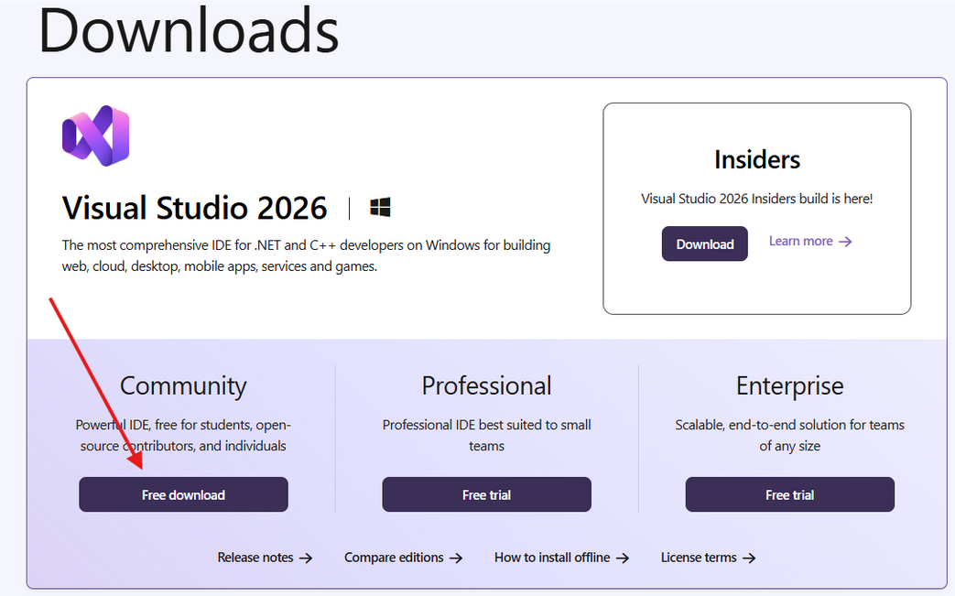
Si el objetivo es solo compilar, no debería hacer falta descargar ninguno de los Workloads de Visual Studio que aparecen durante la instalación, pero igualmente se recomienda como mínimo:
- Desktop development with C++

2- Instalar Git
Necesario para hacer funcionar todo comando que nos permita acceder al repositorio y hacer funcionar GitHub.
Puede descargarse desde: https://git-scm.com/
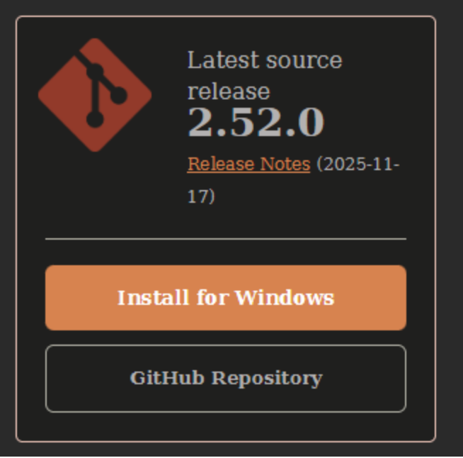

Una vez descargado se puede comprobar en la consola con el comando:
git --version

3- CMake
CMake se encarga de configurar la solución Visual Studio automáticamente. Se puede descargar desde:
https://cmake.org/download/
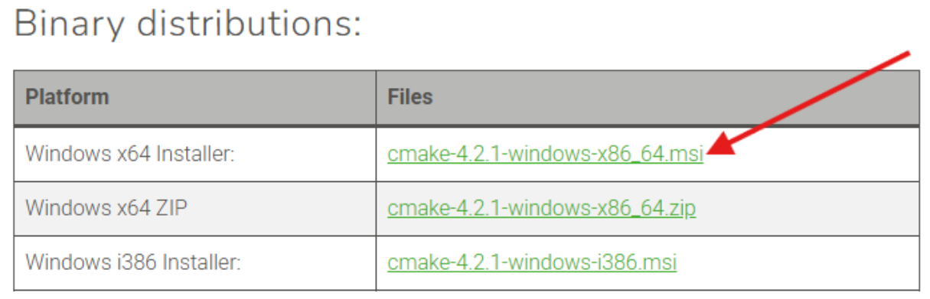
Una vez instalado lo comprobamos en la consola
cmake --version

4- Acceder al repositorio en GitHub
Si al momento de leer este documento, el repositorio se encuentra en privado, entonces se deberá de pedir acceso al dueño del repositorio.

Solo cuando se haya creado una cuenta de GitHub y se le haya concedido el acceso a esta cuenta se podrá ver el siguiente enlace:
https://github.com/Mochu1999/MRS

5- Clonar el repositorio
Una vez decidido donde queremos que el proyecto se encuentre, accedemos a este desde la consola. Por ejemplo:
cd C:\dev\
y la clonamos con:
git clone https://github.com/Mochu1999/MRS
Creando el repositorio MRS dentro de nuestra ruta

6- Ejecutar el programa
Para ejecutar el programa solo es necesario ejecutar el archivo createSolutions.bat que podemos encontrar dentro del repositorio. Este se encargará de construir las soluciones Visual Studio.

